Лабораторная работа № 4
Текстовые файлы и исключения

Дан текстовый файл, каждая строка которого имеет предложенный ниже формат. Необходимо вывести его данные в виде таблицы, и выполнить указанную обработку. Имя файла задается пользователем. Если выбранный файл имеет иной формат, то сообщить об этом, используя механизм исключений.

В качестве интерфейса для ввода исходных данных и вывода результатов использовать web-интерфейс, организованный с помощью фреймворка Vaadin. Для выбора операции организовать вертикальное меню, для расположения компонентов использовать GridLayout, у страницы должен быть заголовок, например, «Лабораторная работа №4» (стиль заголовка выбрать самостоятельно, заголовок поместить в одну из ячеек GridLayout).
Данные из фала считать двумя способами:
- стандартное чтение из потока с помощью классов FileReader или Scanner;
- чтение из потока в функциональном стиле, используя метод lines() класса Files.
Сообщение об исключительной ситуации также отразить на странице.

4. Склад. Найти общую стоимость всего товара на складе, самый дешевый товар, а также по запросу наименования товара – его количество на складе (один и тот же товар может быть записан несколько раз).
Формат строки:
Наименование товара (строка из 20 символов) количество (целое) цена (действительное число)

Код программы:
chsu.oakrinkin.types.DataReader.java
package chsu.oakrinkin.types;

public class DataReader {

private final File file;
int pageSize = 20;
List<Product> dataList = new ArrayList<>();
Map<String, Exception> errorMap = new HashMap<>();

/// Метод, парсяций одну строку
/// @param line строка
/// @throws InvalidFormatException не валидный формат строки
private void ParseLine(String line) throws InvalidFormatException {
try {
String[] columns = line.split(",");
if (columns.length != 3) throw new InvalidFormatException("File should contain 3 columns!");
if (columns[0].strip().length() > 20) throw new SizeLimitExceededException("Max column length exceeded!");
String name = columns[0].strip();
int count = Integer.parseInt(columns[1].strip());
double cost = Double.parseDouble(columns[2].strip());
dataList.add(new Product(name, count, cost));
} catch (InvalidFormatException ex) {
throw ex;
} catch (Exception ex) {
errorMap.put(line, ex);
}
}

public DataReader(File file) {
this.file = file;
}

/// Чтение файла с диска через FileReader
/// @throws IOException да
/// @throws InvalidFormatException да
public void Read() throws IOException, InvalidFormatException {
try (FileReader reader = new FileReader(file)) { // <---- Тут кстати
BufferedReader buffer = new BufferedReader(reader);

String line;
while ((line = buffer.readLine()) != null) {
ParseLine(line);
}
}
}

/// Чтение файла через Files.lines
/// @throws IOException снова да
/// @throws InvalidFormatException снова да
public void ReadLines() throws IOException, InvalidFormatException {
try (java.util.stream.Stream<String> lines = Files.lines(this.file.toPath())) { // <---- Тут кстати
java.util.Iterator<String> iterator = lines.iterator();
while (iterator.hasNext()) {
ParseLine(iterator.next());
}
}
}

/// Получение подсписка значений
/// @param page страница
/// @return посписок значений
public List<Product> getList(int page) {
if (dataList.size() < pageSize) return dataList;
else if (pageSize*(page-1) > dataList.size()) return new ArrayList<>();
else if (pageSize*page > dataList.size()) return dataList.subList(pageSize*(page-1), dataList.size());
else return dataList.subList(pageSize*(page-1), pageSize*page);
}

public List<Product> search(String query) {
List<Product> lst = new ArrayList<>();
dataList.stream()
.filter(x -> Objects.equals(x.getName(), query))
.forEach(lst::add);
return lst;
}

public double getTotalCost() {
double total = 0;
for (Product p : dataList) {
total += p.getCost();
}
return total;
}

public Product getMostCheap() {
double minCost = Double.MAX_VALUE;
Product cheapest = null;
for (Product p : dataList) {
if (p.getCost() < minCost) {
minCost = p.getCost();
cheapest = p;
}
}
return cheapest;
}

public Map<String, Exception> getErrorMap() {
return errorMap;
}

public int getPagesCount() {
return (int) Math.ceil((double) dataList.size() / pageSize);
}

public boolean isEmpty() {
return dataList.isEmpty();
}
}
chsu.oakrinkin.types.Product.java
package chsu.oakrinkin.types;

public class Product {
private String name;
private int count;
private double cost;

public Product(String name, int count, double cost) {
this.name = name;
this.count = count;
this.cost = cost;
}

public String getName() {
return name;
}

public int getCount() {
return count;
}

public double getCost() {
return cost;
}

public void setName(String name) {
this.name = name;
}

public void setCount(int count) {
this.count = count;
}

public void setCost(double cost) {
this.cost = cost;
}

@Override
public String toString() {
return name+" "+count+" "+cost;
}
}
chsu.oakrinkin.MainView.java
package chsu.oakrinkin;

@Route
public class MainView extends HorizontalLayout {

FileBuffer frFileBuffer = new FileBuffer();
FileBuffer linesFileBuffer = new FileBuffer();
Div tab1Div = new Div();
Div tab1LeftDiv = new Div();
Div tab1RightDiv = new Div();
Div tab2Div = new Div();
Div tab2LeftDiv = new Div();
Div tab2RightDiv = new Div();
PageSwitch pageSwitchTab1 = null;
PageSwitch pageSwitchTab2 = null;
Map<String, Exception> errMap = new HashMap<>();

public MainView() {
Tab t1 = new Tab("Чтение через FileReader");
Tab t2 = new Tab("Чтение через Files.lines()");
Tabs tabs = new Tabs(t1, t2);
tabs.setOrientation(Tabs.Orientation.VERTICAL);
tabs.setHeight("240px");
tabs.setWidth("240px");

FileUpload uploadFR = new FileUpload(frFileBuffer);
uploadFR.addAllFinishedListener(event -> uploadHandler(1));

FileUpload uploadLines = new FileUpload(linesFileBuffer);
uploadLines.addAllFinishedListener(event -> uploadHandler(2));

uploadFR.setAcceptedFileTypes("text/plain", ".txt");
uploadLines.setAcceptedFileTypes("text/plain", ".txt");

tab1Div.add(tab1LeftDiv, tab1RightDiv);
tab2Div.add(tab2LeftDiv, tab2RightDiv);
tab1Div.getStyle().set("display", "grid");
tab1Div.getStyle().set("grid-template-columns", "auto auto");
tab1Div.getStyle().set("grid-gap", "3rem");
tab2Div.getStyle().set("display", "grid");
tab2Div.getStyle().set("grid-template-columns", "auto auto");
tab2Div.getStyle().set("grid-gap", "3rem");

H3 labelTab1 = new H3("Лабораторная работа №4");
labelTab1.getStyle().set("margin", "1rem 0");
H3 labelTab2 = new H3("Лабораторная работа №4");
labelTab2.getStyle().set("margin", "1rem 0");

tab1LeftDiv.add(labelTab1, uploadFR);
tab2LeftDiv.add(labelTab2, uploadLines);
tab1LeftDiv.setMaxWidth(700, Unit.PIXELS);
tab2LeftDiv.setMaxWidth(700, Unit.PIXELS);
tab1LeftDiv.setMinWidth(400, Unit.PIXELS);
tab2LeftDiv.setMinWidth(400, Unit.PIXELS);
this.add(tabs, tab1Div, tab2Div);

Map<Tab, Component> tabsToComponents = new HashMap<>();
tabsToComponents.put(t1, tab1Div);
tabsToComponents.put(t2, tab2Div);
tabs.addSelectedChangeListener(event -> {
tabsToComponents.values().forEach(component -> component.setVisible(false));
tabsToComponents.get(tabs.getSelectedTab()).setVisible(true);
});
tabsToComponents.values().forEach(component -> component.setVisible(false));
tabsToComponents.get(t1).setVisible(true);
}

Div getTabDiv(int tab, boolean left) {
if (tab == 1 && left) return tab1LeftDiv;
else if (tab == 1) return tab1RightDiv;
else if (tab == 2 && left) return tab2LeftDiv;
else if (tab == 2) return tab2RightDiv;
return null;
}

PageSwitch getPageSwitch(int tab) {
if (tab == 1) return pageSwitchTab1;
if (tab == 2) return pageSwitchTab2;
return null;
}

/// Пересоздание компонента на странице
/// @param comp компонент
/// @param tab вкладка
void addComponent(Component comp, int tab) {
Div tabDiv = getTabDiv(tab, true);
if (comp.hasClassName("stats-div")) tabDiv = getTabDiv(tab, false);
removeComponent(comp.getClassName(), tab);
tabDiv.add(comp);
}

/// Удаление компонента со страницы
/// @param className класс компонента
/// @param tab вкладка
void removeComponent(String className, int tab) {
Div tabDiv = getTabDiv(tab, true);
if (Objects.equals(className, "stats-div")) tabDiv = getTabDiv(tab, false);
tabDiv.getChildren()
.filter(x -> x.hasClassName(className))
.forEach(tabDiv::remove);
}

/// Обработчик нажатия кнопки "Загрузить"
/// @param tab вкладка
void uploadHandler(int tab) {
InputStream inputStream;
Div tabDiv = getTabDiv(tab, true);

PageSwitch pageSwitch = getPageSwitch(tab);

if (pageSwitch != null)
tabDiv.remove(pageSwitch);

// Приём файла на диск
if (tab == 2) inputStream = linesFileBuffer.getInputStream();
else inputStream = frFileBuffer.getInputStream();
File tmpFile = new File("tmp.txt");
try {
Files.copy(inputStream, tmpFile.toPath(), StandardCopyOption.REPLACE_EXISTING);
} catch (IOException ex) {
errMap.put("Entire file", ex);
}

// Чтение файла и вызов отрисовки
DataReader reader = new DataReader(tmpFile);
try {
if (tab == 2) reader.ReadLines();
else reader.Read();

errMap.putAll(reader.getErrorMap());
pageSwitch = new PageSwitch(reader.getPagesCount());
pageSwitch.setClassName("page-switch");
} catch (Exception ex) {
errMap.put("Entire file", ex);
} finally {
DataGrid dataGrid = new DataGrid(reader, pageSwitch);
removeComponent("page-switch", tab);
if (pageSwitch != null) pageSwitch.addPageSwitchListener(e -> dataGrid.rebuild());
if (pageSwitch != null) addComponent(pageSwitch, tab);
addComponent(dataGrid, tab);
addComponent(new Stats(reader), tab);
addComponent(new Errors(errMap), tab);
errMap.clear();
}
}
}
chsu.oakrinkin.components.DataGrid
package chsu.oakrinkin.components;

public class DataGrid extends Div {

Grid<Product> grid = new Grid<>(Product.class, false);
DataReader reader;
PageSwitch pageSwitch;

public DataGrid(DataReader reader, PageSwitch pageSwitch) {
super();
this.setClassName("table-div");
this.reader = reader;
this.pageSwitch = pageSwitch;
if (!this.reader.isEmpty()) {
List<Product> lst = this.reader.getList(this.pageSwitch.getCurrentPage());
grid.addColumn(Product::getName).setHeader("Наименование").setAutoWidth(true);
grid.addColumn(Product::getCount).setHeader("Количество").setAutoWidth(true);
grid.addColumn(Product::getCost).setHeader("Цена").setAutoWidth(true);
grid.setItems(lst);
grid.setAllRowsVisible(true);
this.add(grid);
}
}

public void rebuild() {
List<Product> lst = this.reader.getList(this.pageSwitch.getCurrentPage());
grid.setItems(lst);
}
}
chsu.oakrinkin.components.Errors
package chsu.oakrinkin.components;

public class Errors extends Div {
public Errors(Map<String, Exception> errMap) {
this.setClassName("err-div");
if (!errMap.isEmpty()) {
H3 label = new H3("Ошибки");
label.getStyle().set("margin-top", "20px");
this.add(label);
errMap.keySet().forEach(str ->
this.add(
new Paragraph("• "+str+" - "+errMap.get(str))
)
);
}
}
}
chsu.oakrinkin.components.FileUpload
package chsu.oakrinkin.components;

public class FileUpload extends Upload {
public FileUpload(Receiver receiver) {
super();
this.setReceiver(receiver);
this.setDropAllowed(false);
}
}
chsu.oakrinkin.components.PageSwitch
package chsu.oakrinkin.components;

public class PageSwitch extends Div {
private int currentPage = 1;
Button left = new Button("<");
Button right = new Button(">");

public PageSwitch(int pages) {
super();
Text label = new Text("Страница 1");

left.addClickListener(e -> {
if (currentPage > 1) {
currentPage--;
label.setText("Страница "+currentPage);
}
});
right.addClickListener(e -> {
if (currentPage < pages) {
currentPage++;
label.setText("Страница "+currentPage);
}
});
this.add(left, label, right);
}

public int getCurrentPage() {
return currentPage;
}

public void addPageSwitchListener(ComponentEventListener<ClickEvent<Button>> listener) {
left.addClickListener(listener);
right.addClickListener(listener);
}
}
chsu.oakrinkin.components.SearchBox
package chsu.oakrinkin.components;

public class SearchBox extends Div {

Button search = new Button("Найти");
TextField textField;

public SearchBox(String label) {
super();
textField = new TextField(label);
this.add(textField);
this.add(search);
this.getStyle().set("display", "grid");
this.getStyle().set("grid-template-columns", "auto auto");
this.getStyle().set("align-items", "end");
this.getStyle().set("grid-gap", "1rem");
}

public void addSearchButtonListener(ComponentEventListener<ClickEvent<Button>> listener) {
search.addClickListener(listener);
}

public String getSearchQuery() {
return textField.getValue();
}
}
chsu.oakrinkin.components.Stats
package chsu.oakrinkin.components;

public class Stats extends Div {

SearchBox searchBox = new SearchBox("Поиск");
DataReader reader;

public Stats(DataReader reader) {
super();
this.reader = reader;
this.setClassName("stats-div");
if (!this.reader.isEmpty()) {
H3 label = new H3("Статистика");
label.getStyle().set("margin-top", "20px");
this.add(label);
this.add(new Paragraph("Общая стоимость: "+this.reader.getTotalCost()));
this.add(new Paragraph("Самый дешёвый товар: "+this.reader.getMostCheap()));
this.add(searchBox);
searchBox.addSearchButtonListener(e -> handleSearch());
}
}

private void handleSearch() {
Div searchResults = new Div();
searchResults.setClassName("search-results");
List<Product> products = this.reader.search(searchBox.getSearchQuery());
if (products.isEmpty()) searchResults.add(new Paragraph("Ничего не найдено"));
for (Product p : products)
searchResults.add(new Paragraph(p.toString()));
this.getChildren()
.filter(x -> x.hasClassName("search-results"))
.forEach(this::remove);
this.add(searchResults);
}
}

Тестирование:
100 валидных строк
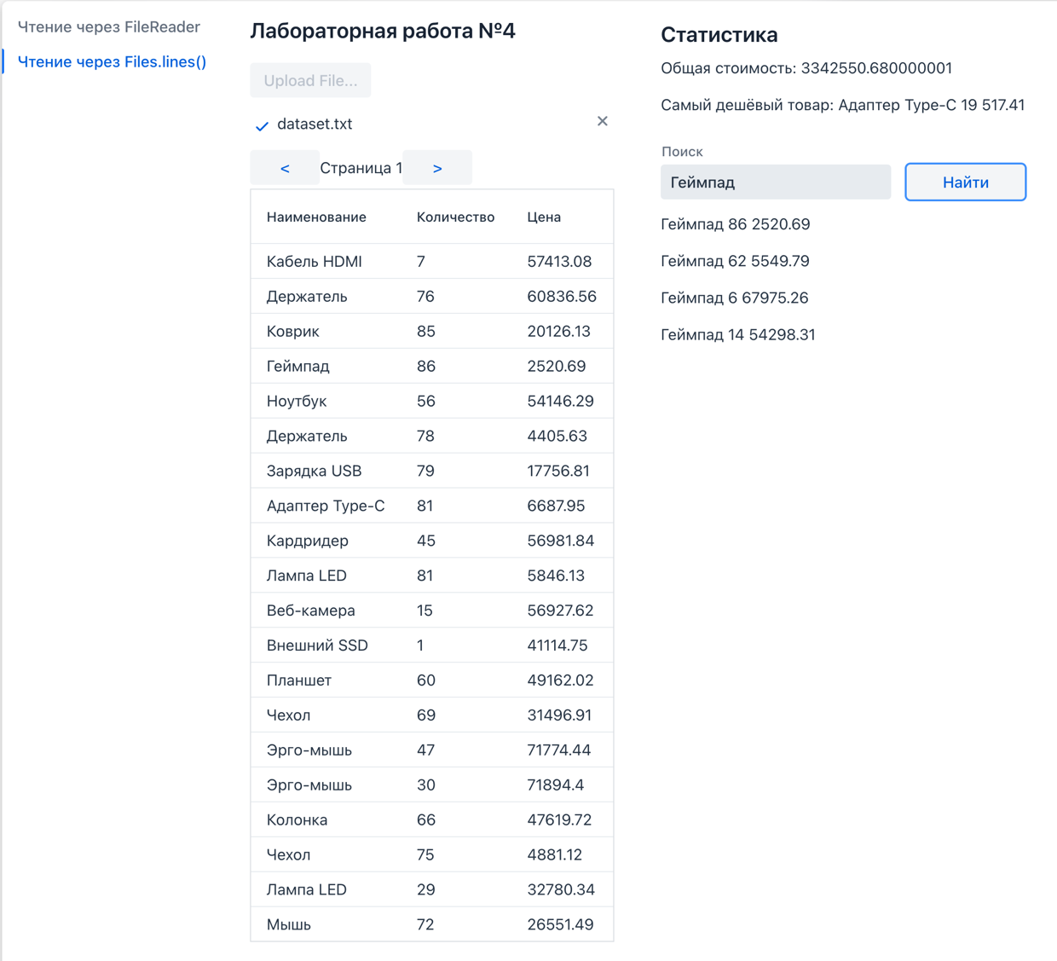
test-bad_file.txt
Иванов, врач, 45, м
Петров, водитель, 25, м
Сидоров, учитель, 47, м
Семёнов, продавец, 35, м
Крокодилов, директор, 55, м
Углекисло-гидрокарбонатная-магниево-натриево-кальцевая и магниево-кальциево-натриевая лечебно-столовая вода Арарат, 13, 56
Помидор, 153, 45.55
Огурец, 12.5, 55
Огурец, 24, 55
Ататататтатаатататататтата

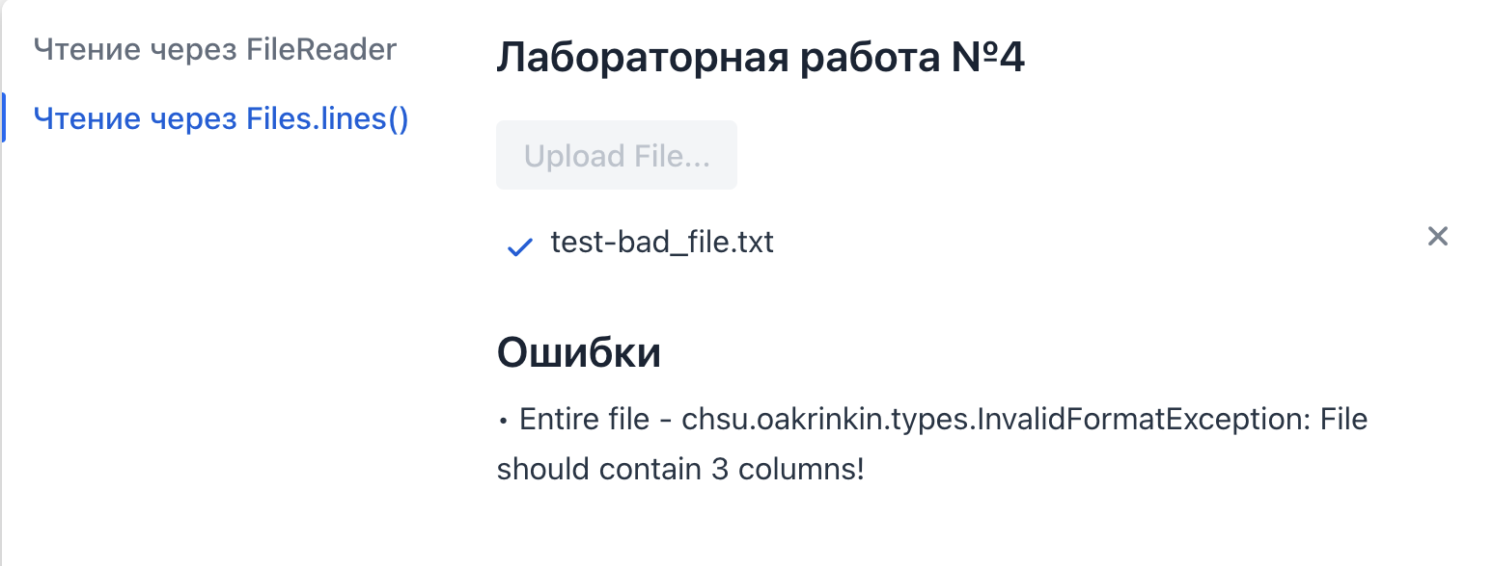
test-loadable_bad.txt
Углекисло-гидрокарбонатная-магниево-натриево-кальцевая и магниево-кальциево-натриевая лечебно-столовая вода Арарат, 13, 56
Помидор, 153, 45..55
Огурец, 24, 55.
Морковь, 12, 89.76
Рулет, 20, 109..99
Капуста, 16, 45.5.9
Помидор, 121, 34.22
Морковь, 29, 49.42
Огурец, 38, 28.22
Морковь, 70, 67.76
Рулет, 34, 83.99
Капуста, 13, 45.59
Капуста, 26, 82.9
Рулет, 86, 183.22
Помидор, 27, 83.44
Огурец, 62, 42.45
